De vier dimensies
Machtsafstand

Laag Hoog
gelijkwaardigheid plek in de rangorde
tussen mensen
pro actief zijn naar de baas luisteren
baas = je gelijke baas heeft gezag

Machtsafstand

Laag Hoog
gelijk zijn plek in rangorde
initiatief nemen naar baas luisteren
baas = gelijke baas = held

Individualisme

Laag (collectivisme) Hoog
wij ik
samenwerken zelf doen (individueel)
harmonie resultaat gerichtheid
een goede relatie een conflict=ok
is belangrijk
harmonie

Masculiniteit

Laag (femininiteit) Hoog (masculiniteit)
kwaliteit van het leven groot & snel
iedereen gelijk winnaar of verliezer
overeenstemming
zoeken eigen belang
zorgzaam zijn voor competitie = ok
anderen
niet uitsluitend handelen
uit eigen belang
zorgen voor anderen scoren

Onzekerheidsvermijding

Laag Hoog
ontspannen gespannen
minder stress veel stress
conflict & competitie
aangaan conflict vermijden
chaos = ok veel (!) regels en structuur
flexibiliteit hard werken biedt zekerheid

We zijn toch allemaal mensen?

We zijn toch allemaal mensen?
Ja, dat klopt. Er zijn dus veel overeenkomsten. En er zijn ook verschillen. De cultuur waarin je opgroeit, heeft een grote invloed op hoe je naar dingen kijkt en wat je ‘gewoon’ vindt. Wat voor de één gewoon is, is voor de ander ongewoon, of zelfs ronduit ‘raar’.

Jij gaat op stage in Engeland of Ierland, waar andere dingen ‘gewoon’ zijn dan je in
Nederland gewend bent.
In deze folder worden aan de hand van de 4 dimensies van Geert Hofstede de belangrijkste verschillen tussen Nederland en Engeland en Ierland die je tijdens je stage kunt tegenkomen uitgelegd.



Stage
in het buitenland

Engeland

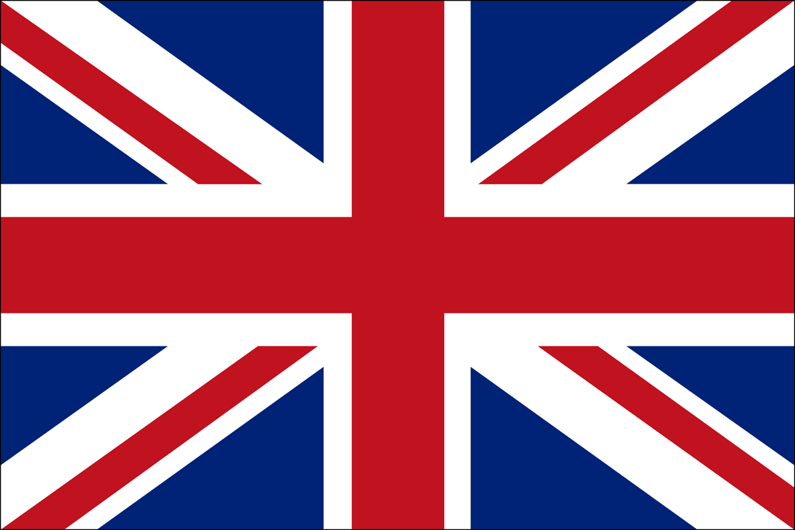

Ierland

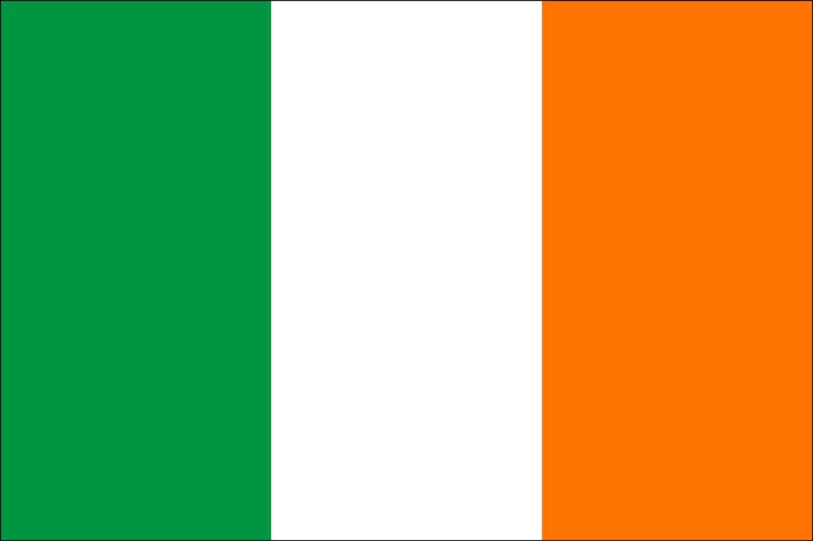

Nederland
Machtsafstand
WERK
Vragen staat vrij. Je mag veel zelf beslissen. Initiatief tonen en verantwoordelijkheid nemen.
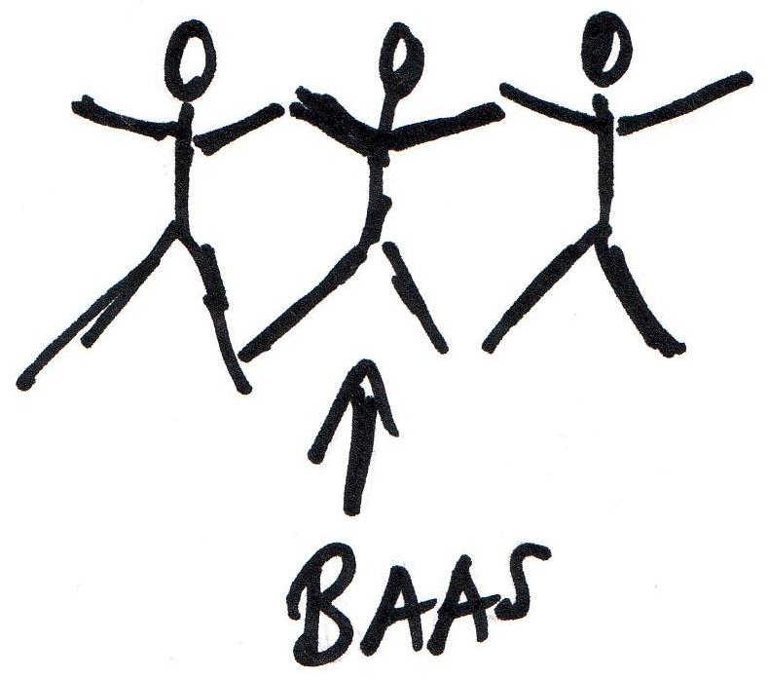
CHEF
Verwacht eigen initiatief en legt de grote lijnen uit. Je chef gedraagt zich als een collega. Ongelijkheid wordt niet geaccepteerd. Je chef is bereikbaar.

Individualisme
CHEF
Verwacht dat je resultaatgericht bent en betrouwbaar.
WERK
Hard werken is noodzakelijk, maar er moet ook tijd zijn voor een goed privé leven. Het werk moet een uitdaging zijn.

Masculiniteit
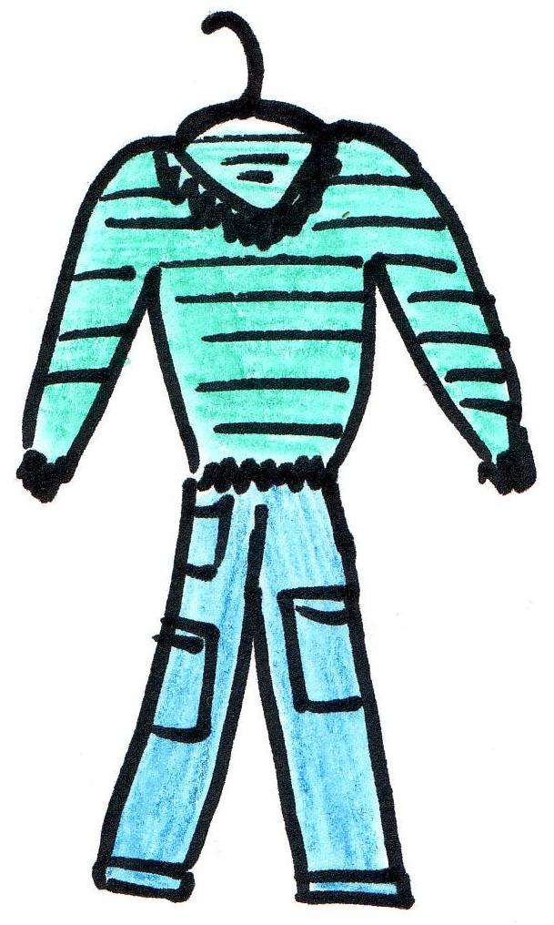
CHEF
Iedereen mag meepraten. Een goede sfeer is belangrijk. Je chef draagt vaak gemakkelijke kleding
WERK
Samenwerken. Doe maar gewoon, dan doe je al gek genoeg. Vooral niet de show willen stelen

Onzekerheidsvermijding
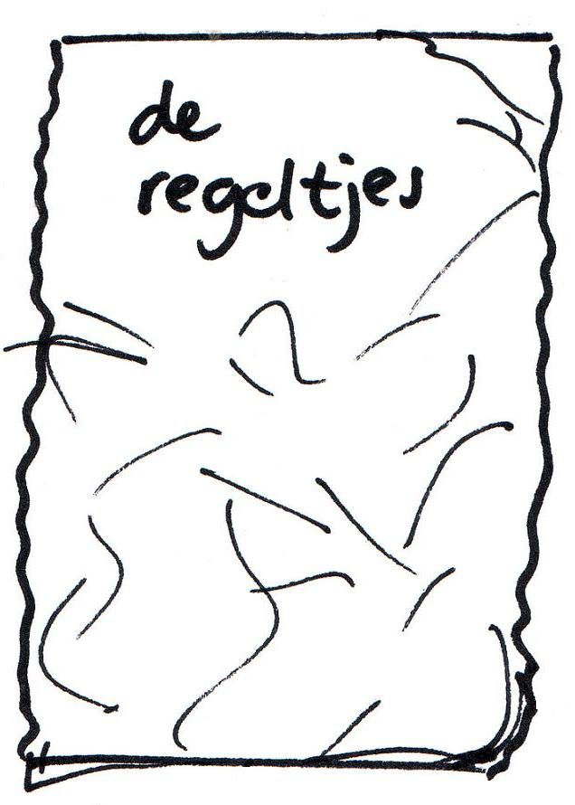
CHEF
Minder regels en structuur. Afspraken lopen uit. Flexibel zijn.

WERK
Flexibiliteit is gewenst. Eerst doen dan denken. Direct tot je doel komen

Score (maximaal 100)

Machtsafstand
Nederland: | 38
Engeland: | 35
Ierland: | 28

Individualisme
Nederland: | 80
Engeland: | 89
Ierland: | 70

Masculiniteit
Nederland: | 14
Engeland: | 66  68
Ierland:

Onzekerheidsvermijding:
Nederland: | 53
Engeland: | 35
Ierland: | 35

Engeland & Ierland
Machtsafstand
Ongeveer hetzelfde als Nederland

Individualisme
Ongeveer hetzelfde als Nederland

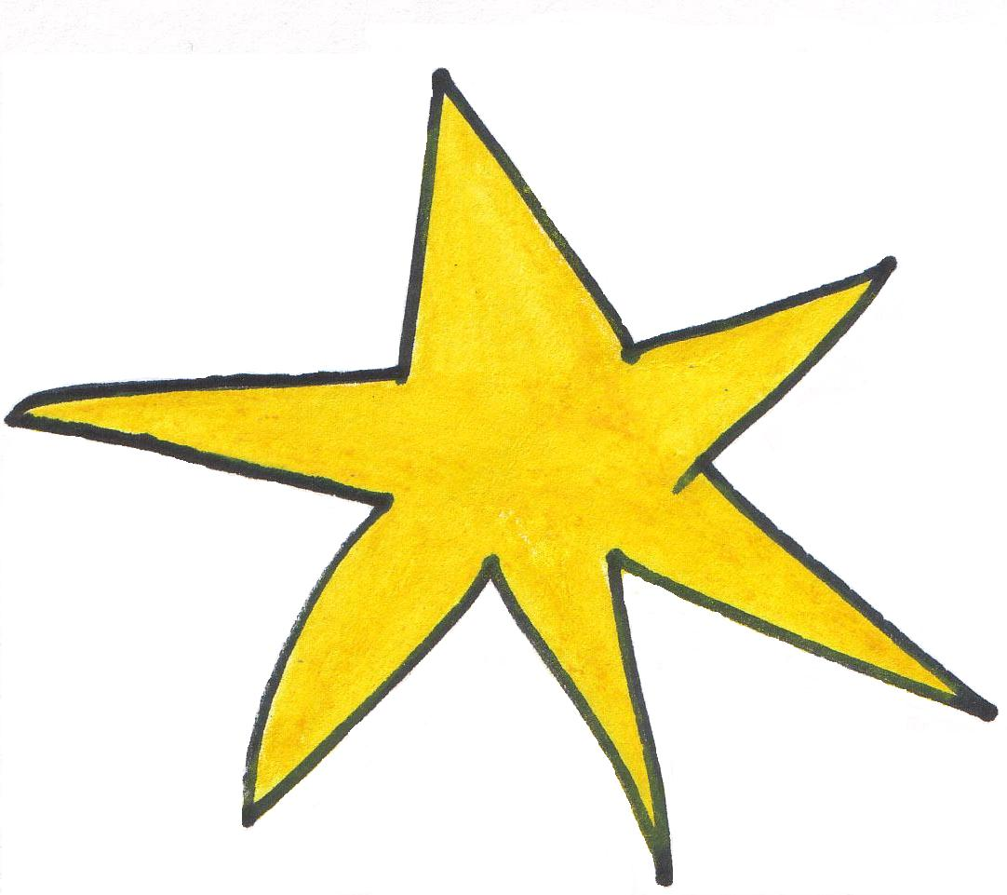
Masculiniteit
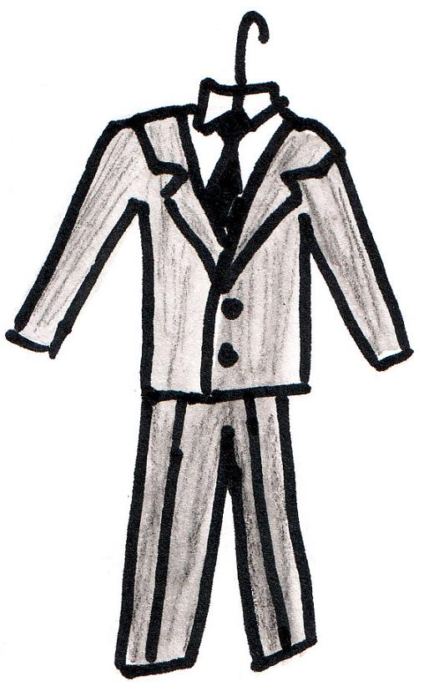
CHEF
Streng, is absoluut ‘dé baas’ dat zie je zo, strak in het pak, kleding is belangrijk, ‘kleren maken de man’

WERK
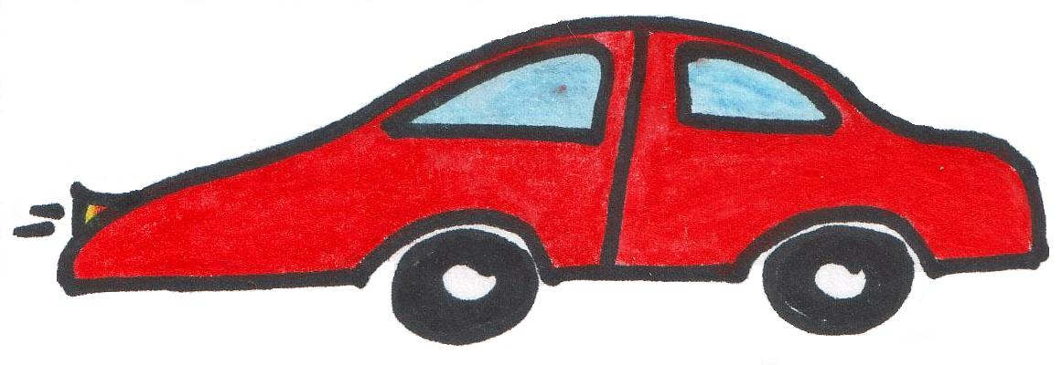
Competitie, leven om te werken, succes willen hebben, de beste willen zijn, de show willen stelen. Gaan voor eigen succes. ‘Britain rules the waves. ‘

Onzekerheidsvermijding
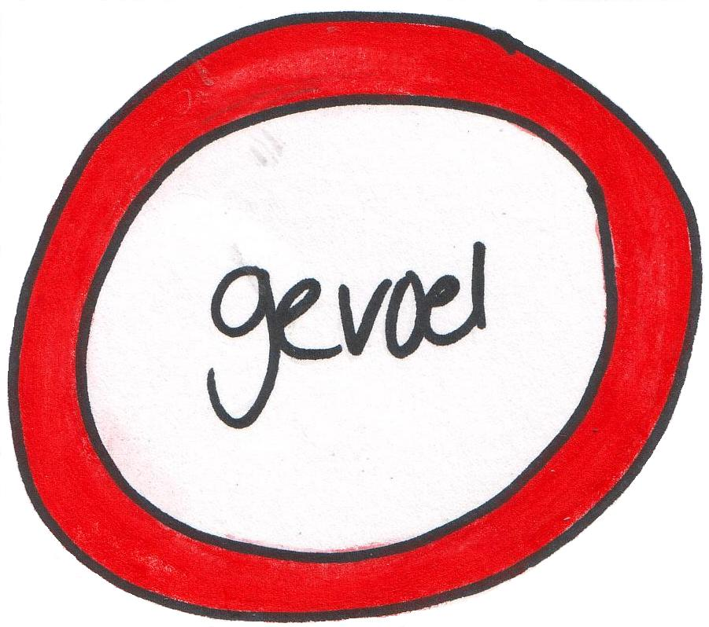
CHEF
Geen stress. Laat geen gevoel en geen emoties zien. Wat de chef zegt kan van alles betekenen en men spreekt dus niet direct uit wat er wordt bedoeld. Spreekt indirect, draait er omheen.
WERK
Zo weinig mogelijk (liefst geen) regels, heel veel flexibiliteit. Conflict en competitie mag. Relaxed, bijna geen stress. Directheid is onbeleefd.
LET OP! Er zijn veel ongeschreven (gedrags)regels. Regels hebben te maken met het instandhouden van tradities.

